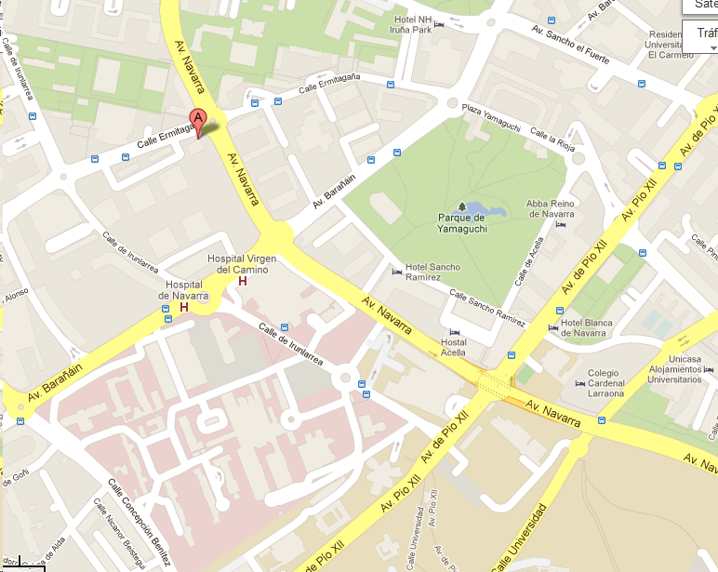

H. Albret

Salón de Actos.

Edificio Ciencias.

Univ. de Navarra